新 书 推 荐

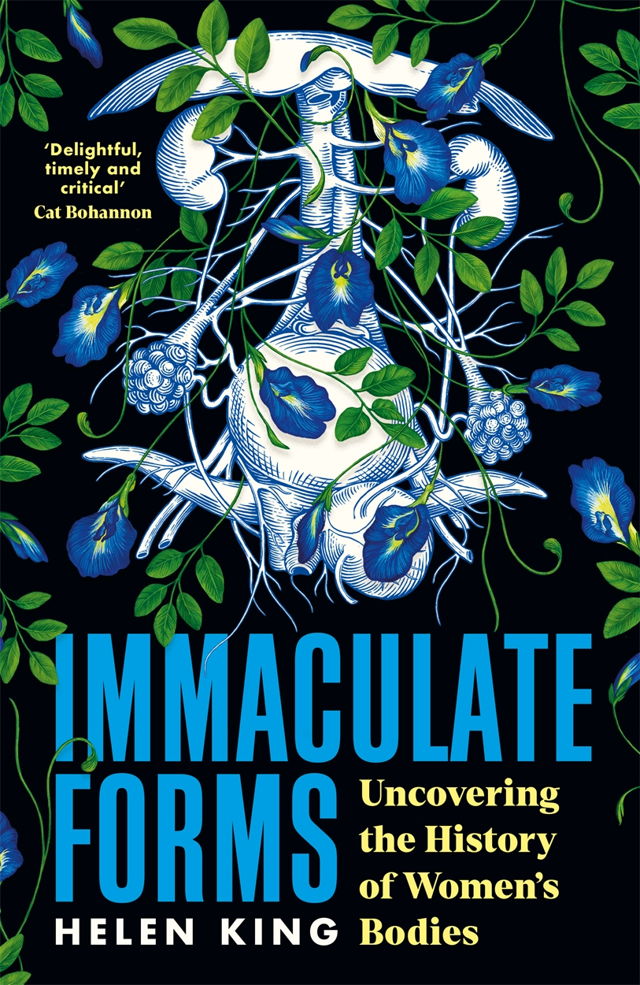
中文书名：《完美形态：女性身体的历史》
英文书名：Immaculate Forms: Uncovering the History of Women's Bodies
作 者：Helen King
出 版 社：Profile
代理公司：ANA/Sharon
页 数：400页
出版时间：2024年9月
代理地区：中国大陆、台湾
审读资料：电子稿
类 型：历史
版权已授：美国、波兰、土耳其

内容简介：

宗教历史学家和古典主义者对女性身体动荡历史的探索

女性身体从古希腊到现代的医学和宗教史

纵观历史，宗教学者、医务人员，偶尔还有女性自己，都在塑造“何为”女性的思想。女性，是柔弱的，是更公平的、更纯洁的，但通常情况下，女性仅仅被简单定义为“不是男人”。

如今，女性身体和身份之间的复杂关系越来越受关注。关于什么是女人的争论在当前已不是稀有之事，而这本书想表达的观点是，女性从来没有能够就身体之身份达成明确观点，其身体从来不是仅仅局限于“二元”之分。

《完美形态》检视了医学和宗教在女性身体上如何扮演守门人角色，探讨了女性身体不同部位的奥秘。作者从事身体历史的研究和教学已有40年之久，还是一名非专业传教士，也是英国教会性别与性行为小组的副主席，她在探索宗教和医学之间的共生关系以及其在守护女性身体方面的双重历史上有其独到之处。

“拥有身体是每个人都经历过的事情。对这一经历之理解无法跳脱出历史语境：人会根据生活环境所奉行的信念和理论来理解自己的身体。人们会从身体讯息来了解自己是谁，应该如何行动，过去如此，现在亦如是。那么，对身体历史的研究能帮助我们了解自己吗?”

“这本书将探索是什么让一个人成为“女人”的历史，以及身体在这方面的意义。身体是如何与女人身份以及女人能成为什么、能做什么联系在一起的？身体是种约束，还是任人书写自我的画布？随着时间的推移，这些问题的答案是如何变化的?”

“我特别喜欢海伦·金(Helen King)对‘神圣身体’神话及其如何影响社会对女性的态度方面的研究，例如将夏娃和玛丽并并置：有罪的夏娃导致人类被驱逐出天堂，并负责月经和分娩的痛苦，而纯洁的玛丽则怀了孕(有人说是通过她的耳朵(!))，并能回到天堂。夏娃是由亚当的肋骨创造的，而耶稣是由玛丽分娩而生的，且分娩时无痛。在拉丁语中，天使加布里埃尔称呼玛丽的第一个词是‘Ave’——拉丁名字‘Eva’的反义词。”

作者简介：


海伦·金（Helen King）是英国开放大学（The Open University）古典研究荣誉退休教授。她是医学和身体的历史学家，曾在古斯塔夫斯·阿道夫斯学院（Gustavus Adolphus College），、半岛医学院（the Peninsula Medical School）、维也纳大学、德克萨斯大学、圣母大学和不列颠哥伦比亚大学作访问学者。她也是英国教会总主教的当选成员，是该教会性别与性行为小组副主席。海伦著有《希波克拉底的女人:解读古希腊的女性身体》（Hippocrates' Woman: Reading the female body in ancient Greece）(1988年出版)以来，还写过古希腊到19世纪妇产科方面的文章。

感谢您的阅读！
请将反馈信息发至：版权负责人
Email：Rights@nurnberg.com.cn
安德鲁·纳伯格联合国际有限公司北京代表处
北京市海淀区中关村大街甲59号中国人民大学文化大厦1705室, 邮编：100872
电话：010-82504106, 传真：010-82504200
公司网址：http://www.nurnberg.com.cn
书目下载：http://www.nurnberg.com.cn/booklist_zh/list.aspx
书讯浏览：http://www.nurnberg.com.cn/book/book.aspx
视频推荐：http://www.nurnberg.com.cn/video/video.aspx
豆瓣小站：http://site.douban.com/110577/
新浪微博：安德鲁纳伯格公司的微博_微博 (weibo.com)
微信订阅号：ANABJ2002


